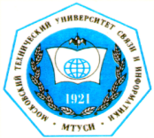 | Семинар МСЭ  Создание потенциала в стратегическом управлении в электросвязи /ИКТ. | 
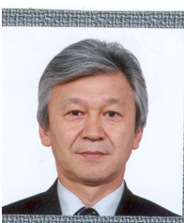 | Кайыков Орозобек Жазыбаевич,  Руководитель Зонального отделения МСЭ для стран СНГ.  Окончил Ленинградский электротехнический институт связи имени проф. М.А. Бонч- Бруевича, факультет Автоматическая электросвязь.  Заслуженный работник связи Кыргызской Республики,  Лауреат Государственной премии Кыргызской Республики в области науки и техники.  Orozobek Kaiykov  Head of ITU Area Office for the CIS.  Honorary Worker of Communications of the Kyrgyz Republic, Laureate of State Prize in Science and Technology of the Kyrgyz Republic.
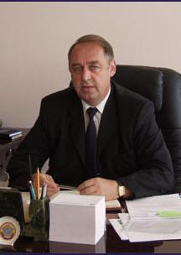 | Аджемов Артем Сергеевич  Ректор МТУСИ  Доктор технических наук, профессор.  Artem Adzhemov  Rector of MTUCI  Doctor of Technical Sciences, Professor.
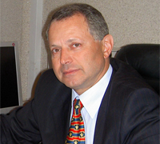 | Мхитарян Юрий Иванович  Генеральный директор группы компаний «Интэрекомс»  Доктор экономических наук.  Yuriy Mkhitaryan  The Director General Group of companies  “INTERECOMS”  Doctor of Economic Science
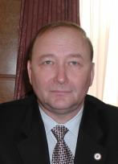 | Афанасьев Вячеслав Васильевич  Доктор экономических наук.  Vyacheslav Afanasyev  Doctor of Economic Science
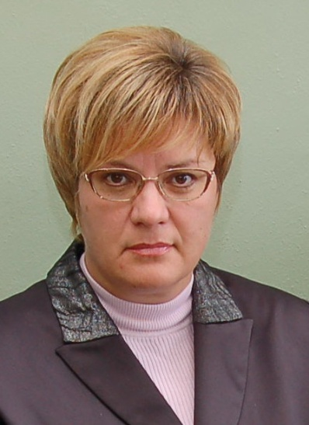 | Elena Belyaeva  Head of department in R&D company named ZNIIS, MBA. Was granted the honorary title of "Master of telecommunications".  e-mail: belyaeva@zniis.ru  Беляева Елена Владиславовна,  директор научного центра ФГУП ЦНИИС, "Мастер связи", MBA.  e-mail: belyaeva@zniis.ru
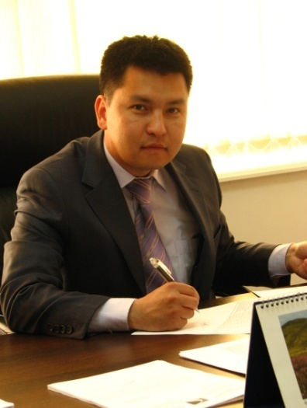 | Абдрашев Нургазы Акунжанович  Член Совета директоров  ОАО «Кыргызтелеком», Начальник финансово-экономического отдела ОАО «Кыргызтелеком»,  Заместитель  председателя Комиссии РСС по экономике связи  Nurgazy Abdrashev  Member of Directors’ Board of OJSC “Kyrgyztelecom”,Chief of Finance and Economic Department of OJSC “Kyrgyztelecom”,  Deputy Chairman of RCC Commission on Economic
 | Баловленков Евгений Васильевич  Заведующий кафедрой «Организации управления в связи»  Кандидат технических наук, доцент.  e-mail: office@mtuci2.ru  Evgeny Balovlenkov  Head of the Department  “Organization of Management in the context”  Ph.D. Associate professor.  e-mail: office@mtuci2.ru
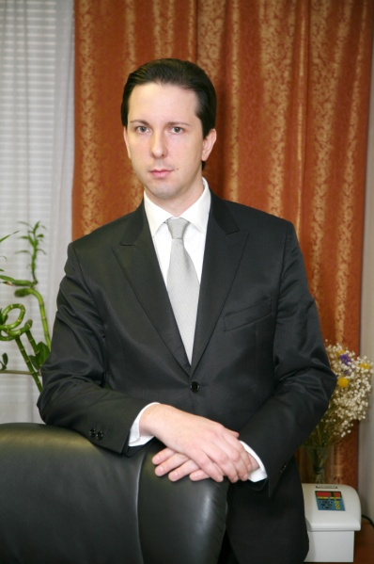 | Карасев Олег Игоревич  Заместитель центра научно-образовательного Форсайт – центра Национального исследовательского университета «Высшая Школа Экономики»  Кандидат экономических наук  Oleg Karasev  Deputy of Research and Education Center Foresight- National Research Center of the University “Higher School of Economics”  Ph.D.
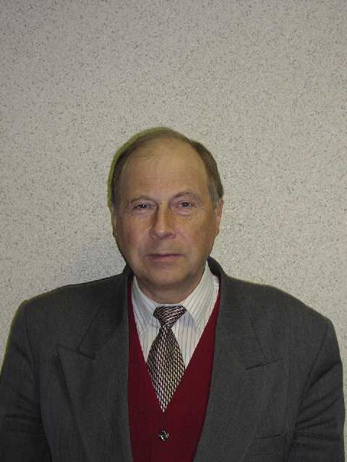 | Воронцов Юрий Алексеевич  Заведующий кафедрой МТУСИ  Доктор экономических наук, профессор.  Yuri Vorontsov  Head of the Department of MTUCI  Doctor of Economic Science , Professor.
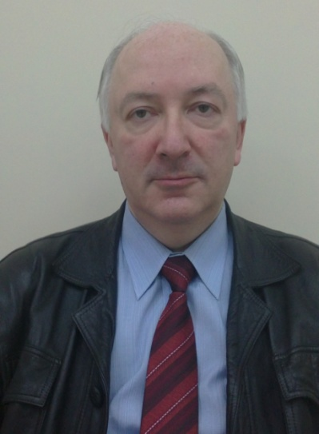 | Князев Кирилл Григорьевич  директор центра  стратегического и инновационного развития ОАО «Интеллект Телеком»  кандидат технических наук, старший научный сотрудник.  Kirill Knyazev  Director of the Center Strategic and Innovative Department of OJSC “Intellect Telecom”  Ph.D, Senior Research Fellow.
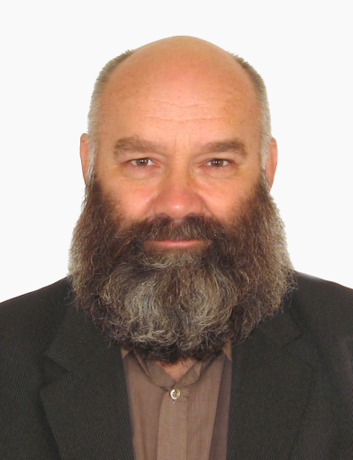 | Назаров Алексей Николаевич  Начальник отдела, департамента технической стратегии Центра стратегического инновационного развития ОАО «Интеллект Телеком»  Академик МАИ , доктор технических наук, профессор  Alexei Nazarov  Head of division , Department of Technical Strategy Center for Strategic Innovation Development of  OJSC “Intellect Teleco”. Doctor of Technical Sciences, professor, academician of IAT.
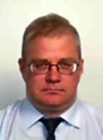 | Павлов Борис Борисович  главный специалист департамента оценки эффективности проектов ОАО «Интеллект телeком».  Boris Pavlov  Chief specialist of the evaluation of the effectiveness  Of the projects.  OJSC “ ntellect Telecom”
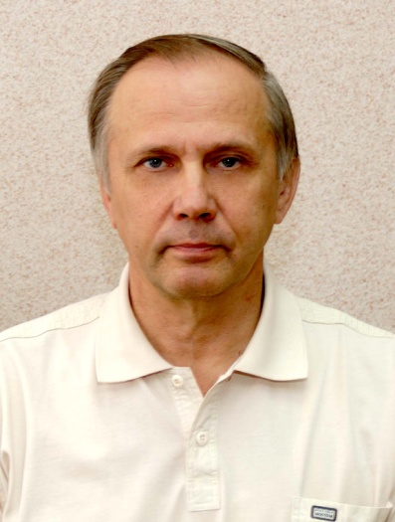 | Комашинский Владимир Ильич  заместитель директора ЛО ЦНИИС по науке  доктор технических наук, "Почетный радист РФ".Aвтор ряда книг : беспроводные сетевые технологии; теория систем и системный анализ; искусственный интеллект; Профессор  СПбГУТ им.М.А. Бонч-Бруевича.  e-mail:kvi@loniis.org  Vladimir Komashinskiy  Director Deputy of LO ZNIIS, PhD Dc.S. Author of books:  Wireless systems and networks; system theory and system analysis; artificial intelligence; Professor .  e-mail:kvi@loniis.org
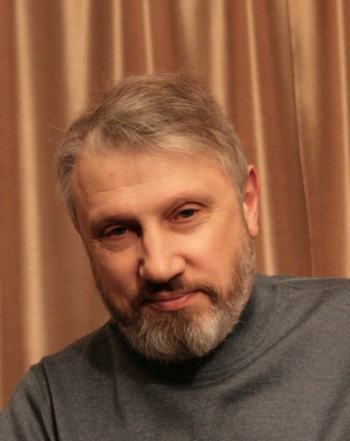 | Соколов Николай Александрович  главный научный сотрудник ЛО ЦНИИС доктор технических наук, профессор. научные интересы: телекоммуникационные системы, сети доступа, теория очередей. Член IEEE, Мастер связи .  e-mail:nicsokolov@hotmail.com  Nikolay Sokolov  Chief Scientific Officer of R&D LO ZNIIS, Ph.D. Dc.S. Topic of research: Telecommunication systems, access networks, queuing theory. Member of IEEE , Honorary title of “Master of Telecommunications”  e-mail:nicsokolov@hotmail.com
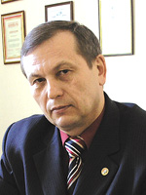 | Осадчий Александр Иванович  Директор ЛО ЦНИИС  Доктор технических наук, профессор, Член-корреспондент РАЕН, "Почетный радист РФ".Научные интересы: информационная безопасность, моделирование информационных систем и сетей, системный анализ.  e-mail:priem@loniis.org  Alexander Osadchy  Director of R&D LO ZNIIS, PhD,Dc.S, Professor, Correspondent- Member of RAEN. “Honorary Radioman of Russia”. Topics of research: information security, information system modeling, system analysis.  e-mail:priem@loniis.org
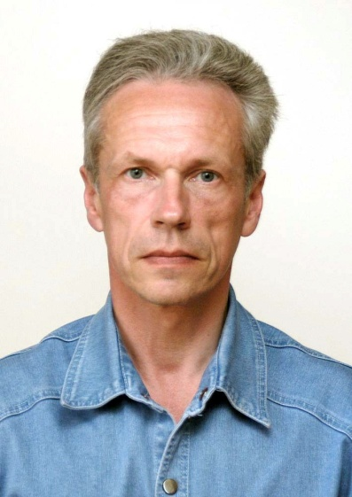 | Парамонов Александр Иванович  Hачальник отдела ЛО ЦНИИС  Кандидат технических наук. Область интересов: трафик и качество обслуживания в сетях связи, сети подвижной вязи и сети беспроводного доступа, сенсорные сети, анализ тенденций и прогноз развития сетей связи.  e-mail:pai@loniis.org  Alexander Paramonov  Head of Department of R&D LO ZNIIS,Ph.D. Topics of research: Traffic and QoS, mobile networks, wireless access networks, analysis and forecasting of Telecommunication networks growth and technology development.  e-mail:pai@loniis.org
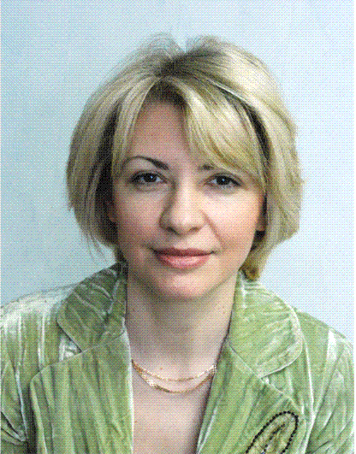 | Елена Генадьевна Кухаренко  Заместитель декана ИПК МТУСИ,  Кандидат экономических наук, доцент.  Elena Kukharenko  Deputy Dean of CoE MTUCI,  Ph.D. Associate professor.
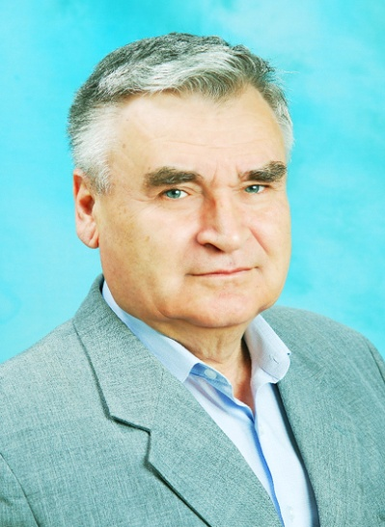 | Воробиенко Петр Петрович  Ректор Одесской национальной академии связи  им. А.С. Попова  доктор технических наук, профессор,  Заслуженный работник образования Украины,  член-корреспондент Национальной академии педагогических наук Украины  Petro Vorobiyenko  Rector of O.S. Popov Odessa National Academy of Telecommunications  Ph.D., Dc.S. (Technical Sciences), Professor, Honored Worker of Education of Ukraine, Member of the National Academy of Pedagogical Sciences of Ukraine.
 | Синева Ирина Сергеевна  Начальник отдела по работе с международными программами, проектами и фондами, доцент МТУСИ  Кандидат физико-математических наук  Irina Sineva  Head of division working with the International programs, Projects and Funds, Ph.D, Associate professor.
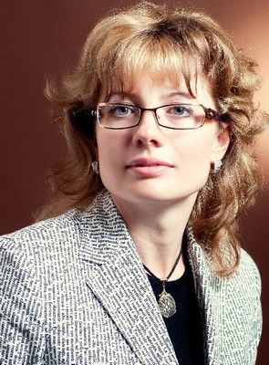 | Озарко Екатерина Сергеевна  директор Научно-исследовательского института инфокоммуникаций Одесской национальной академии связи им. А.С. Попова  Ekaterina Ozarko  Director of Research Institute for Infocommunications, O.S. Popov Odessa National Academy of Telecommunications.
 | Лохвицкий Михаил Сергеевич  Зам. директора ИПК МТУСИ  к.т.н., доцент.  e-mail: msl2@mtuci2.ru  Lokhvitskiy Mikhail Sergeevich  Vice-director ATTI MTUCI  Ph. D., Associate professor.  e-mail: msl2@mtuci2.ru

Москва, Россия 28.02-01.03.2012 г.

